Министерство науки и высшего образования Российской Федерации
ФГАОУ ВО «Уральский Федеральный Университет имени первого президента России Б.Н. Ельцина»
Институт радиоэлектроники и информационных технологий – РТФ

Отчет по лабораторной работе №5
«Форматирование и линтинг проекта. Сборка образа проекта»
по дисциплине «Разработка приложений»

Студент: _____________ Федоров А. Д.
Группа РИМ-150950
Преподаватель: _____________ Кузьмин Д. И.

Екатеринбург, 2025

Цель работы
Познакомится со способами поддержки качества кода и сборки образа приложения.

Задачи
- Установить необходимые библиотеки.
- Настроить прекоммит. Исправить ошибки.
- Собрать образ проекта.

Настройка прекоммита
Установим в проект pre-commit, pylint, black и isort.
Создадим в корне проекта файл .pre-commit-config.yaml(Рисунок 1).
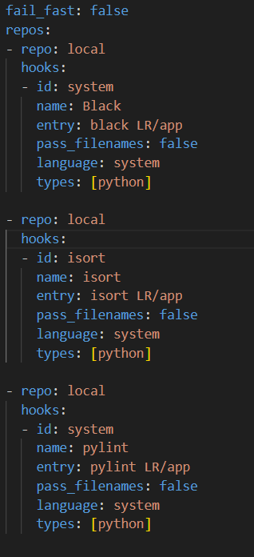
Рисунок 1 – Файл .pre-commit-config.yaml
В нем напишем путь к файлам для проверки, а также тип данных, чтобы кеш не считывался.
Конфигурацию Pylint пропишем в файле .pylintrc(Рисунок 2).
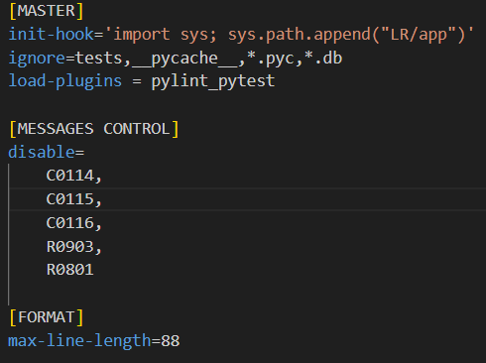
Рисунок 2 – Файл .pylintrc
Тут также пропишем путь к файлам и добавим исключения.
Далее в pyproject.toml пропишем конфигурацию для black и isort(Рисунок 3).
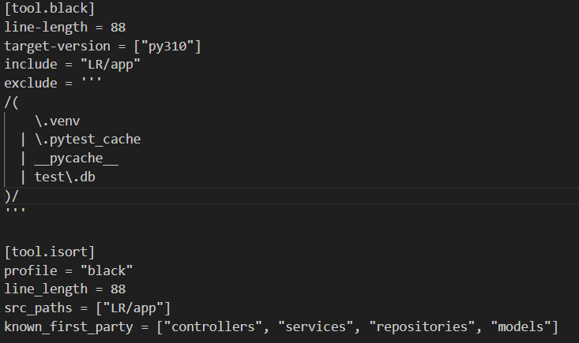
Рисунок 3 – Файл pyproject.toml
После чего запусти прекоммит. (Вот тут забыл зафиксировать ошибки, и стал сразу исправлять.).
Вот наиболее частые ошибки в black это “invalid or missing encoding declaration error: cannot format” тут были файлы кеша, их просто исключил из проверки, как и test.db.
В pylint было много ошибок W0613, так как библиотека плохо реагирует на названия в фикстурах, её тоже добавил в исключения.
Было много лишних импортов, которые убрал.
Были ошибки W1203, которые ругались на логи(f строки использовал), исправил следующим образом: из logging.info(f"Received update data: {data}") сделал logging.info("Received update data: %s", data)
Исправив полученые ошибки сделал еще один прекоммит (Рисунок 4).
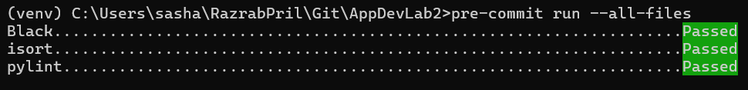
Рисунок 4 - Прекоммит

Сборка образа проекта
Для сбора образа создадим Dockerfile в корне проекта (Рисунок 5).
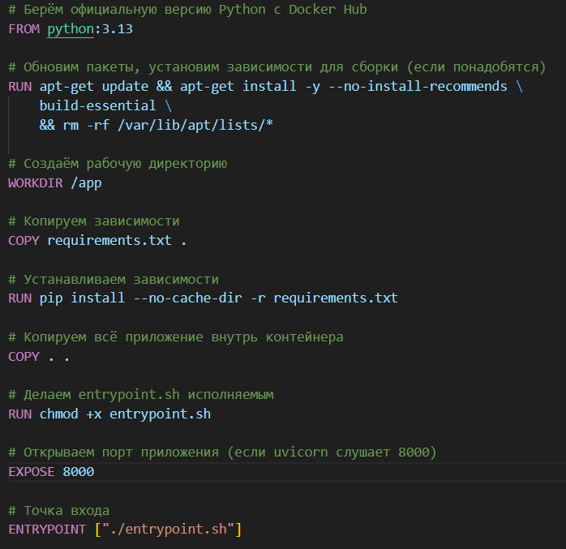
Рисунок 5 - Файл Dockerfile
В нем пропишем необходимую версию, путь к библиотекам, рабочей директории и тд.
Создаем entrypoint.sh для запуска проекта (Рисунок 6).
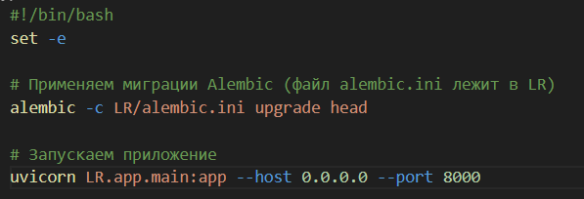
Рисунок 6 – Файл entrypoint.sh
В нем применим миграции и запустим приложение.
Так же отредактируем docker-compose.yaml, убрав pgadmin, и добавив приложение (Рисунок 7).
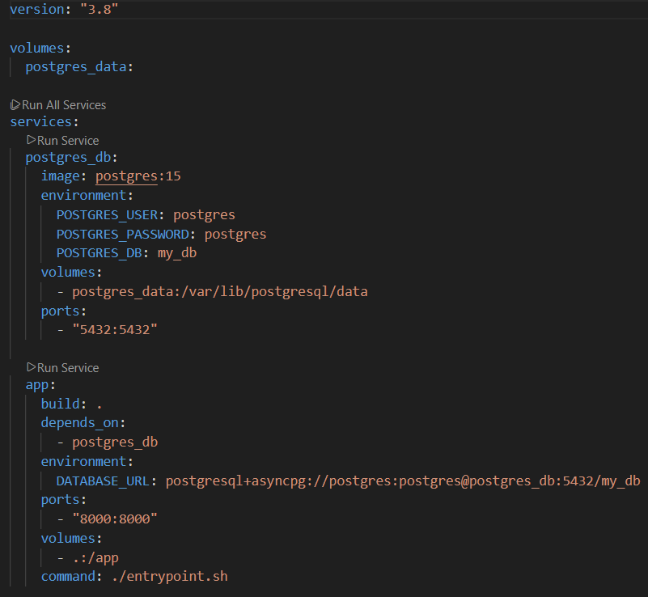
Рисунок 7 – Файл docker-compose.yaml

Теперь можно собрать образ командой docker build -t appdevlab2 .(Рисунок 8).
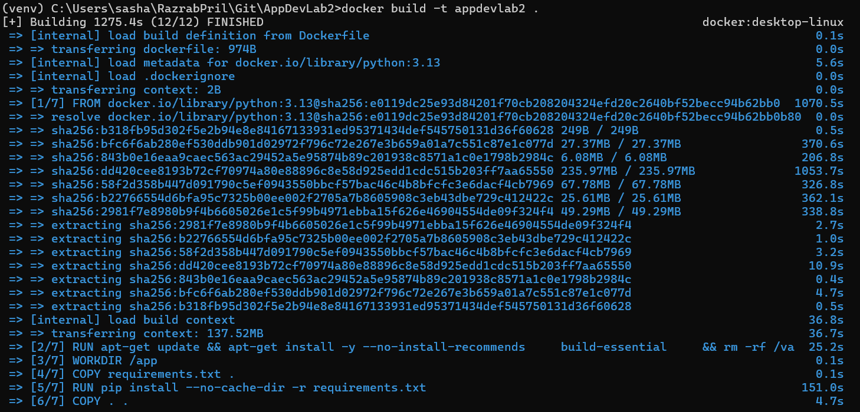
Рисунок 8 – Сборка образа
Теперь приложение готово к запуску по команде docker-compose up –build.

Тестирование приложения
Произведем небольшие тесты приложения (Рисунок 9-11).
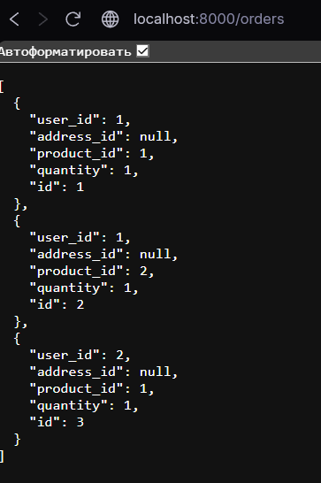
Рисунок 9 – Запрос заказов
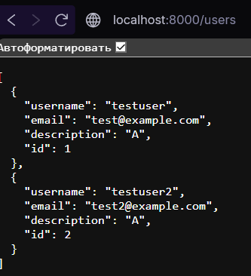
Рисунок 10 – Запрос пользователей
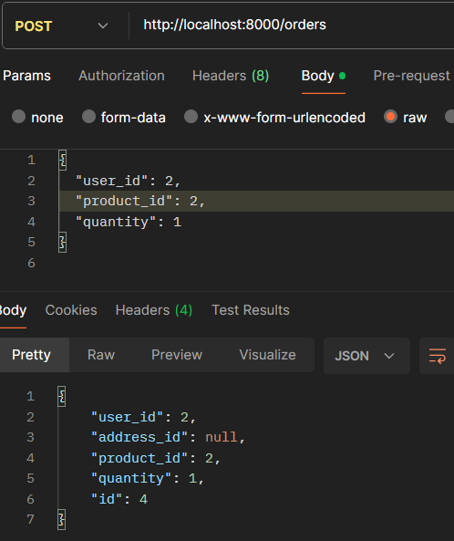
Рисунок 11 – Добавление заказа
Приложение работает.

Ответы на вопросы
1) Docker‑контейнер — это изолированная среда, где запускается приложение со всеми зависимостями. Контейнер использует ядро хост-системы и работает поверх ОС, а ВМ запускает полноценную гостевую ОС. Контейнеры легче и быстрее стартуют.
2) Dockerfile собирается пошагово, каждый шаг создаёт слой. Если слой не изменился (например, requirements.txt тот же), Docker использует кеш и не пересобирает заново. Это важно т.к.: ускоряет сборку образа, экономит ресурсы, позволяет эффективно обновлять только изменённые части проекта.
3) depends_on указывает, что один сервис должен стартовать после другого. У меня app должно запускаться после postgres_db.
4) Во время сборки образа базы ещё нет, а миграции должны производиться при запуске контейнера, когда база есть.
5) Было во время первых запусков, скрипт упадет с ошибкой, а контейнер выдаст exited with code 1.
6) Линтеры проверяют стиль кода (лишние переменные и импорты например). Форматоры переписывают код в единый стиль (единообразный код).
7) Pre-commit хуки — это скрипты, которые запускаются автоматически перед коммитом. Проверять код линтерами и форматерами.

Вывод
В ходе лабораторной работы были подключены хуки pre-commit, которые автоматически проверяют код перед коммитом.
Настроены линтеры и форматеры, что помогло привести код к единому стилю. Исправлены найденные ошибки. В результате код стал чище.
Создан Dockerfile, описывающий окружение для запуска приложения.
Снова подключены миграции через alembic. Успешно создан образ проекта. Настроен запуск сразу нескольких сервисов: приложение и бд.
Приложение работает как и раньше.

